учитель – логопед

Кулябина Е.А.

Правила для логопедических занятий дома

Успешность домашних уроков зависит не только от наличия нужных пособий и плана работы, согласованного с логопедом. Очень большое значение имеет сама организация занятий. Вот несколько простых правил, которые помогут добиться отличного результата:
- Все логопедические упражнения для детей нужно проводить регулярно, но по чуть-чуть. Не стоит стараться сделать сразу артикуляционную гимнастику, поиграть в речевые игры, заполнить рабочую тетрадь. Лучше каждому виду упражнений уделять несколько минут, а не устраивать целый «день логопедии».
- Не заставляйте выполнять задания «из-под палки», развивающие занятия для детей должны напоминать игру. Придумайте несложный сюжет (например, путешествие во вселенную звуков), подготовьте небольшие призы-оценки (наклейки, бумажные звездочки), устраивайте физ-минутки.
- Хвалите, поддерживайте маленького ученика, если он делает хотя бы крошечные успехи. Акцентируйте внимание на достижениях, пусть даже небольших, постепенно прогресс будет все более очевидным.
- Подберите для домашней тренировки хорошие рабочие тетради. Они должны быть не только профессиональными по содержанию, но и яркими, красочными, увлекательными. Идеально, если в заданиях есть элементы интерактива (возможность что-то дописать, дорисовать). Такой материал позволяет заинтересовать дошкольника, наглядно показывает ему «пройденный путь», успех.
- Не ждите мгновенных результатов, проявите терпение, мягкую настойчивость. Процесс постановки, закрепления, дифференциации звуков — сложный, на него уходят месяцы даже у опытных логопедов. Соблюдайте намеченный план и результаты постепенно появятся.

Артикуляционная гимнастика
Специальные упражнения для языка необходимо выполнять каждый день, если есть какие-либо проблемы с произношением. Для домашних занятий лучше всего подобрать комплекс упражнений со стихотворным описанием, картинками.
Делайте разминку для язычка каждый день, обязательно перед зеркалом (это позволяет малышу самому наблюдать за процессом, оценивая его успешность). Если есть проблемы с одним или двумя звуками, то артикуляционную гимнастику стоит подбирать под них.
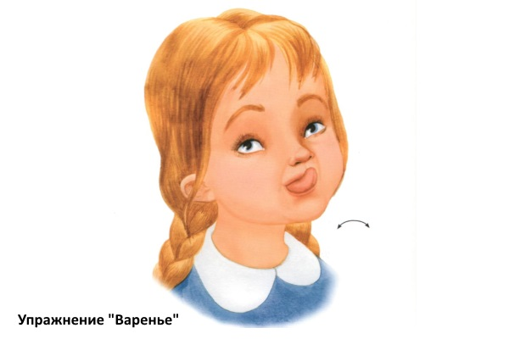

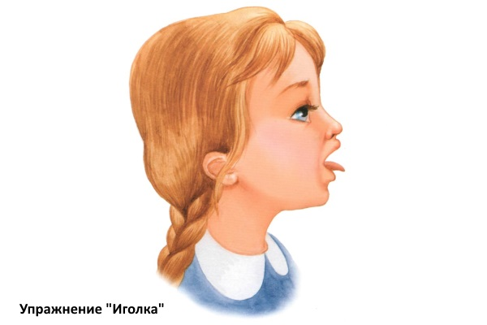


Логопедические задания

На букву Р
Один из самых трудных для освоения звуков — Р. Многие дошкольники учатся раскатисто рычать уже к самому окончанию детского сада. Если постановка звука Р уже позади, то ускорить его автоматизацию помогут специальные упражнения:
1. «Как моторчик»
Просим ребенка произнести звук Р в слове долго, протяжно (как мотор рычит).
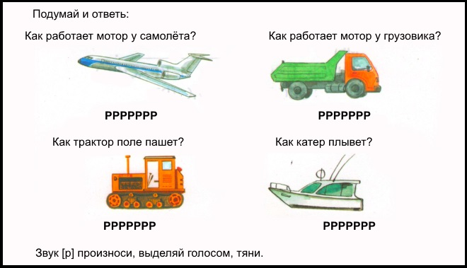

2. «Где спрятался Р?» ( в картинках и словах)
Предложите выбрать картинки с изображениями предметов с данным звуком или хлопнуть в ладоши, если он такое слово услышит.
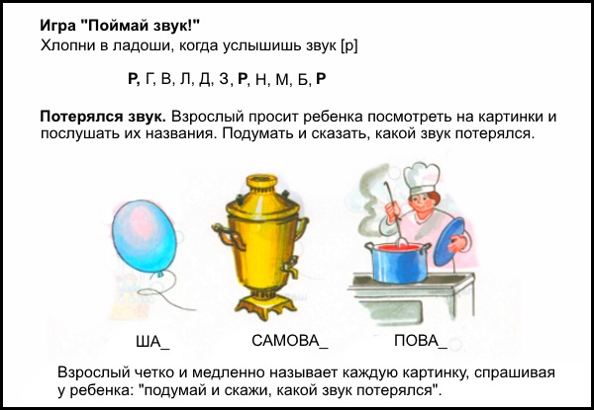

3. «Как ты умеешь рычать?»
Покажите ребенку картинки с предметами, в названии которых есть звук р. Предложите прочитать и раскрасить картинку.
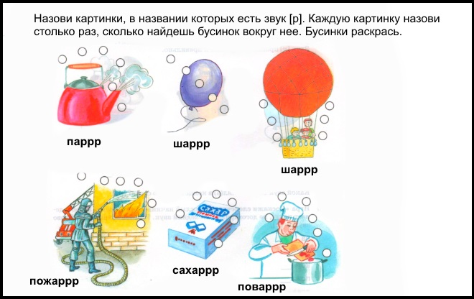

4. «Звонкие дорожки»
Придумайте с ребенком несколько речевок, составленных из нескольких слогов:
Ра-ра-ра — убежали со двора.
Ро-ро-ро — а они нашли ведро.
Ру-ру-ру — мы придумали игру.
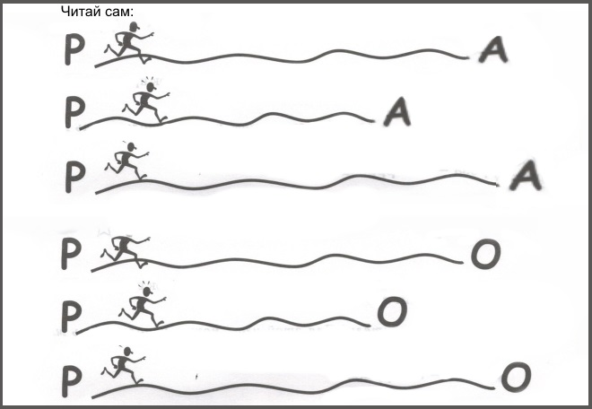

5. «Посмотри и назови»
Взрослый просит прочитать ребенка слова с буквой р по картинкам. Слово нужно произнести столько раз, сколько изображено звездочек рядом с каждой картинкой.
